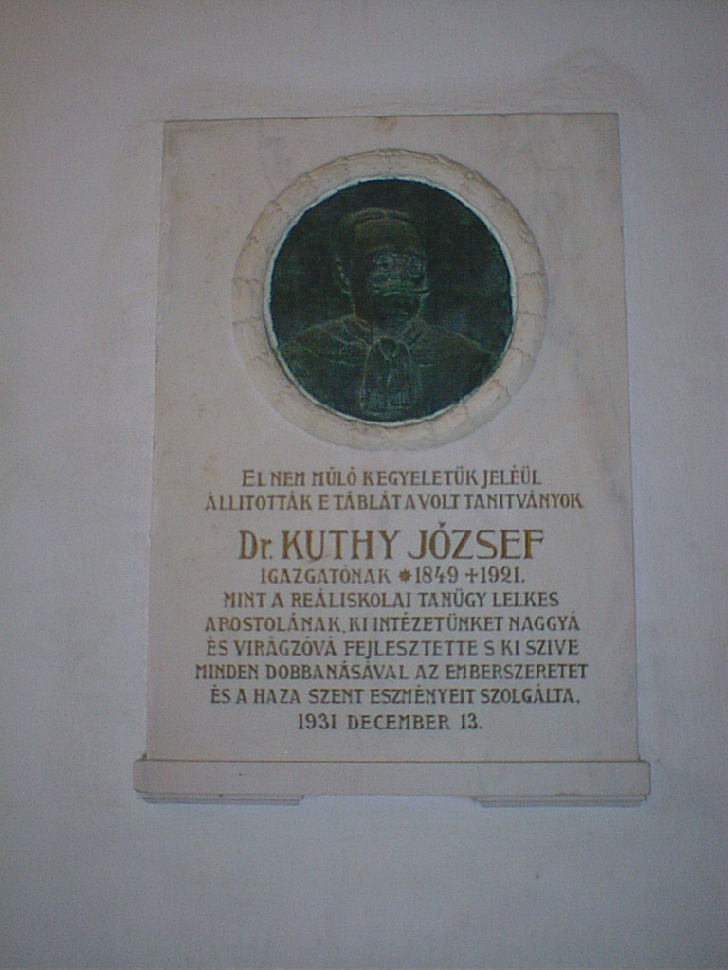

13. kép. Kuthy József emléktáblája az iskola aulájában

